Міністерство освіти і науки України
Національний технічний університет України
«Київський політехнічний інститут імені Ігоря Сікорського»
Факультет інформатики та обчислювальної техніки
Кафедра обчислювальної техніки

Лабораторна робота №5
з дисципліни
«Об’єктно-орієнтоване програмування»
на тему
«Розробка багатовіконного інтерфейсу
користувача для графічного редактора об’єктів»

Виконав: Перевірив:
студент групи ІМ-52 Рекечинський Д.О.
Туманов Арсеній Євгенович
Номер в списку - 27

Київ 2026
Завдання
1. Створити у середовищі MS Visual Studio C++ проект Desktop Application з ім’ям Lab5.
2. Написати вихідний текст програми згідно варіанту завдання.
3. Скомпілювати вихідний текст і отримати виконуваний файл програми.
4. Перевірити роботу програми. Налагодити програму.
5. Проаналізувати та прокоментувати результати та вихідний текст програми.
6. Оформити звіт.

Завдання згідно варіанту:
1. Для усіх варіантів завдань необхідно дотримуватися вимог та положень, викладених вище у порядку виконання роботи та методичних рекомендаціях.
2. Номер варіанту завдання дорівнює номеру зі списку студентів у журналі. Студенти з непарним номером (1, 3, 5, . . .) програмують глобальний статичний об'єкт класу MyEditor у вигляді Singleton Меєрса. Студенти з парним номером (2, 4, 6, . . .) програмують об’єкт класу MyEditor на основі класичної реалізації Singleton.
3. Усі кольори та стилі геометричних форм – як у попередньої лаб. роботі №4.
4. Запрограмувати вікно таблиці. Для його відкриття та закриття передбачити окремий пункт меню. Вікно таблиці повинно автоматично закриватися при виході з програми.
5. Вікно таблиці – немодальне вікно діалогу. Таблиця повинна бути запрограмована як клас у окремому модулі. Інтерфейс модуля у вигляді оголошення класу таблиці
6. Запрограмувати запис файлу множини об’єктів, що вводяться
7. Оголошення класів для усіх типів об'єктів робити у окремих заголовочних файлах *.h, а визначення функцій членів – у окремих файлах *.cpp. Таким чином, програмний код для усіх наявних типів об'єктів розподілюється по множині окремих модулів.
8. Ієрархія класів та побудова модулів повинні бути зручними для можливостей додавання нових типів об'єктів без переписування коду вже існуючих модулів.
9. У звіті повинна бути схема успадкування класів – діаграма класів. Побудувати діаграму класів засобами Visual Studio C++.
Main file: main.cpp
#include "mainwindow.h"

#include <QApplication>

int main(int argc, char *argv[])
{
QApplication a(argc, argv);
MainWindow w;
w.show();
return QApplication::exec();
}

mainwindow.cpp
#include <QtWidgets>
#include <QFileDialog>
#include "mainwindow.h"
#include "scribblearea.h"
#include "shape.h"
//#include "shapelist_window.h"

MainWindow::MainWindow()
{
// Create the ScribbleArea widget and make it
// the central widget
scribbleArea = new ScribbleArea;
setCentralWidget(scribbleArea);
connect(scribbleArea,&ScribbleArea::send_shape,this,&MainWindow::get_last_shape);

// Create actions and menus
createActions();
createMenus();

shape_list_window = new ShapeList_window(this);
shape_list_window->show();

// Set the title
setWindowTitle(tr("Scribble"));

// Size the app
resize(500, 500);
}

QString MainWindow::get_last_shape(QString data){
shape_list_window->AddShapeToList(data);
return data;
}

// User tried to close the app
void MainWindow::closeEvent(QCloseEvent *event)
{
// If they try to close maybeSave() returns true
// if no changes have been made and the app closes
if (maybeSave()) {
event->accept();
} else {

// If there have been changes ignore the event
event->ignore();
}
}

// Check if the current image has been changed and then
// open a dialog to open a file
void MainWindow::open()
{
// Check if changes have been made since last save
// maybeSave() returns true if no changes have been made
if (maybeSave()) {

// Get the file to open from a dialog
// tr sets the window title to Open File
// QDir opens the current dirctory
QString fileName = QFileDialog::getOpenFileName(this,
tr("Open File"), QDir::currentPath());

// If we have a file name load the image and place
// it in the scribbleArea
if (!fileName.isEmpty())
scribbleArea->openImage(fileName);
}
}

// Called when the user clicks Save As in the menu
void MainWindow::save()
{
// A QAction represents the action of the user clicking
QAction *action = qobject_cast<QAction *>(sender());

// Stores the array of bytes of the users data
QByteArray fileFormat = action->data().toByteArray();

// Pass it to be saved
saveFile(fileFormat);
}

void MainWindow::exportShapeCSV_slot(){
QString returned_Data = shape_list_window->getShapeList();

QString filePath = QFileDialog::getSaveFileName(this,"Export list to...","shape_list.txt",".txt");
QFile file(filePath);
if (file.open(QIODevice::WriteOnly | QIODevice::Text | QIODevice::Truncate)) {
QTextStream out(&file);
out << returned_Data;
/*
if (!file.commit()){
qWarning() << "Failed to save file:" << file.errorString();
}
*/
file.close();
}

}

// Opens a dialog to change the pen color
void MainWindow::penColor()
{
// Store the chosen color from the dialog
QColor newColor = QColorDialog::getColor(scribbleArea->penColor());

// If a valid color set it
if (newColor.isValid())
scribbleArea->setPenColor(newColor);
}

// Opens a dialog that allows the user to change the pen width
void MainWindow::penWidth()
{
// Stores button value
bool ok;

// tr("Scribble") is the title
// the next tr is the text to display
// Get the current pen width
// Define the min, max, step and ok button
int newWidth = QInputDialog::getInt(this, tr("Scribble"),
tr("Select pen width:"),
scribbleArea->penWidth(),
1, 50, 1, &ok);
// Change the pen width
if (ok)
scribbleArea->setPenWidth(newWidth);
}

void MainWindow::changeShape(int shape_id){
switch (shape_id) {
case 0:
scribbleArea->p = new PointShape();
break;
case 1:
scribbleArea->p = new LineShape();
break;
case 2:
scribbleArea->p = new RectShape();
break;
case 3:
scribbleArea->p = new ElipseShape();
break;
case 4:
scribbleArea->p = new LineOOShape();
break;
case 5:
scribbleArea->p = new CubeShape();
break;
default:
break;
}
}

// Open an about dialog
void MainWindow::about()
{
// Window title and text to display
QMessageBox::about(this, tr("About Scribble"),
tr("<p>The <b>Scribble</b> example is awesome</p>"));
}

// Define menu actions that call functions
void MainWindow::createActions()
{
// Create the action tied to the menu
openAct = new QAction(tr("&Open..."), this);

// Define the associated shortcut key
openAct->setShortcuts(QKeySequence::Open);

// Tie the action to MainWindow::open()
connect(openAct, SIGNAL(triggered()), this, SLOT(open()));

exportShapeCSV = new QAction("Export Shape CSV", this);
connect (exportShapeCSV, &QAction::triggered, this, [this](){
exportShapeCSV_slot();
});

openList = new QAction("Open List", this);
connect(openList, &QAction::triggered, this, [this](){
shape_list_window->show();
});

// Get a list of the supported file formats
// QImageWriter is used to write images to files
foreach (QByteArray format, QImageWriter::supportedImageFormats()) {
QString text = tr("%1...").arg(QString(format).toUpper());

// Create an action for each file format
QAction *action = new QAction(text, this);

// Set an action for each file format
action->setData(format);

// When clicked call MainWindow::save()
connect(action, SIGNAL(triggered()), this, SLOT(save()));

// Attach each file format option menu item to Save As
saveAsActs.append(action);
}

// Create print action and tie to MainWindow::print()
printAct = new QAction(tr("&Print..."), this);
connect(printAct, SIGNAL(triggered()), scribbleArea, SLOT(print()));

// Create exit action and tie to MainWindow::close()
exitAct = new QAction(tr("E&xit"), this);
exitAct->setShortcuts(QKeySequence::Quit);
connect(exitAct, SIGNAL(triggered()), this, SLOT(close()));

// Create pen color action and tie to MainWindow::penColor()
penColorAct = new QAction(tr("&Pen Color..."), this);
connect(penColorAct, SIGNAL(triggered()), this, SLOT(penColor()));

// Create pen width action and tie to MainWindow::penWidth()
penWidthAct = new QAction(tr("Pen &Width..."), this);
connect(penWidthAct, SIGNAL(triggered()), this, SLOT(penWidth()));

// writing in this style so I can execute function with parameter

QIcon dotIcon = QIcon(":/icons/dot_icon");
QIcon lineIcon = QIcon(":/icons/line_icon");
QIcon rectIcon = QIcon(":/icons/square_icon");
QIcon elipseIcon = QIcon(":/icons/elipse_icon");

sh_dot = new QAction(dotIcon, tr("Dot shape"),this);
connect(sh_dot, &QAction::triggered, this,[this](){
changeShape(0);
});
sh_line = new QAction(lineIcon, tr("Line shape"),this);
connect(sh_line, &QAction::triggered, this,[this](){
changeShape(1);
});
sh_rectangle = new QAction(rectIcon, tr("Rectangle shape"),this);
connect(sh_rectangle, &QAction::triggered, this,[this](){
changeShape(2);
});
sh_elipse = new QAction("Ellipse shape",this);
connect(sh_elipse, &QAction::triggered, this,[this](){
changeShape(3);
});
sh_lineoo = new QAction("O-Line-O shape",this);
connect(sh_lineoo, &QAction::triggered, this,[this](){
changeShape(4);
});
sh_cube = new QAction("Cube shape",this);
connect(sh_cube, &QAction::triggered, this,[this](){
changeShape(5);
});

sh_elipse->setIcon(elipseIcon);
//sh_elipse->setText("");
sh_elipse->setIconVisibleInMenu(true);

QToolBar *toolBar = new QToolBar(this);

this->addToolBar(toolBar);
toolBar->addAction(sh_dot);
toolBar->addAction(sh_line);
toolBar->addAction(sh_rectangle);
toolBar->addAction(sh_elipse);
toolBar->addAction(sh_lineoo);
toolBar->addAction(sh_cube);

toolBar->setMovable(false);
toolBar->setAcceptDrops(false);
//toolBar->setIconSize(QSize(128,128));

toolBar->setToolButtonStyle(Qt::ToolButtonIconOnly);
//toolBar->setFixedHeight(256);

// Create clear screen action and tie to MainWindow::clearImage()
clearScreenAct = new QAction(tr("&Clear Screen"), this);
clearScreenAct->setShortcut(tr("Ctrl+L"));
connect(clearScreenAct, SIGNAL(triggered()),
scribbleArea, SLOT(clearImage()));

// Create about action and tie to MainWindow::about()
aboutAct = new QAction(tr("&About"), this);
connect(aboutAct, SIGNAL(triggered()), this, SLOT(about()));

// Create about Qt action and tie to MainWindow::aboutQt()
aboutQtAct = new QAction(tr("About &Qt"), this);
connect(aboutQtAct, SIGNAL(triggered()), qApp, SLOT(aboutQt()));
}

// Create the menubar
void MainWindow::createMenus()
{
// Create Save As option and the list of file types
saveAsMenu = new QMenu(tr("&Save As"), this);
foreach (QAction *action, saveAsActs)
saveAsMenu->addAction(action);

// Attach all actions to File
fileMenu = new QMenu(tr("&File"), this);
fileMenu->addAction(openAct);
fileMenu->addAction(openList);
fileMenu->addAction(exportShapeCSV);
fileMenu->addMenu(saveAsMenu);
fileMenu->addAction(printAct);
fileMenu->addSeparator();
fileMenu->addAction(exitAct);

// Attach all actions to Options
optionMenu = new QMenu(tr("Options"), this);
shapeMenu = new QMenu(tr("Shapes"), optionMenu);

QActionGroup *shape_group = new QActionGroup(shapeMenu);
shape_group->setExclusive(true);

sh_dot->setCheckable(true);
sh_line->setCheckable(true);
sh_rectangle->setCheckable(true);
sh_elipse->setCheckable(true);
sh_lineoo->setCheckable(true);
sh_cube->setCheckable(true);

sh_dot->setChecked(true);

shape_group->addAction(sh_dot);
shape_group->addAction(sh_line);
shape_group->addAction(sh_rectangle);
shape_group->addAction(sh_elipse);
shape_group->addAction(sh_lineoo);
shape_group->addAction(sh_cube);

shapeMenu->addAction(sh_dot);
shapeMenu->addAction(sh_line);
shapeMenu->addAction(sh_rectangle);
shapeMenu->addAction(sh_elipse);
shapeMenu->addAction(sh_lineoo);
shapeMenu->addAction(sh_cube);

optionMenu->addMenu(shapeMenu);
optionMenu->addAction(penColorAct);
optionMenu->addAction(penWidthAct);
optionMenu->addSeparator();
optionMenu->addAction(clearScreenAct);

// Attach all actions to Help
helpMenu = new QMenu(tr("&Help"), this);
helpMenu->addAction(aboutAct);
helpMenu->addAction(aboutQtAct);

// Add menu items to the menubar
menuBar()->addMenu(fileMenu);
menuBar()->addMenu(optionMenu);
menuBar()->addMenu(helpMenu);
}

bool MainWindow::maybeSave()
{
// Check for changes since last save
if (scribbleArea->isModified()) {
QMessageBox::StandardButton ret;

// Scribble is the title
// Add text and the buttons
ret = QMessageBox::warning(this, tr("Scribble"),
tr("The image has been modified.\n"
"Do you want to save your changes?"),
QMessageBox::Save | QMessageBox::Discard
| QMessageBox::Cancel);

// If save button clicked call for file to be saved
if (ret == QMessageBox::Save) {
return saveFile("png");

// If cancel do nothing
} else if (ret == QMessageBox::Cancel) {
return false;
}
}
return true;
}

bool MainWindow::saveFile(const QByteArray &fileFormat)
{
// Define path, name and default file type
QString initialPath = QDir::currentPath() + "/untitled." + fileFormat;

// Get selected file from dialog
// Add the proper file formats and extensions
QString fileName = QFileDialog::getSaveFileName(this, tr("Save As"),
initialPath,
tr("%1 Files (*.%2);;All Files (*)")
.arg(QString::fromLatin1(fileFormat.toUpper()))
.arg(QString::fromLatin1(fileFormat)));

// If no file do nothing
if (fileName.isEmpty()) {
return false;
} else {

// Call for the file to be saved
return scribbleArea->saveImage(fileName, fileFormat.constData());
}
}

mainwindow.h
#ifndef MAINWINDOW_H
#define MAINWINDOW_H

#include "shapelist_window.h"
#include <QList>
#include <QMainWindow>
#include <QObject>

// ScribbleArea used to paint the image
class ScribbleArea;

class MainWindow : public QMainWindow
{
// Declares our class as a QObject which is the base class
// for all Qt objects
// QObjects handle events
Q_OBJECT

public:
static MainWindow& getInstance(){
static MainWindow instance;
return instance;
};

// What we'll draw on
ScribbleArea *scribbleArea;
ShapeList_window *shape_list_window;
signals:
void send_new_shape(QString shape_info);

protected:
// Function used to close an event
void closeEvent(QCloseEvent *event) override;

// The events that can be triggered
private slots:
void open();
void save();
void exportShapeCSV_slot();
void penColor();
void penWidth();
void changeShape(int shape_id);
void about();
//void get_last_shape(QString data);

private:
MainWindow();
MainWindow(const MainWindow&);
MainWindow& operator=(MainWindow&);

QString get_last_shape(QString data);

// Will tie user actions to functions
void createActions();
void createMenus();

// Will check if changes have occurred since last save
bool maybeSave();

// Opens the Save dialog and saves
bool saveFile(const QByteArray &fileFormat);

// The menu widgets
QMenu *saveAsMenu;
QMenu *fileMenu;
QMenu *optionMenu;
QMenu *shapeMenu;
QMenu *helpMenu;

// All the actions that can occur
QAction *openAct;

// Actions tied to specific file formats
QAction *exportShapeCSV;
QList<QAction *> saveAsActs;
QAction *exitAct;
QAction *printAct;

//Actions tied to info menus
QAction *aboutAct;
QAction *aboutQtAct;
QAction *openList;

//Actions tied to drawing

QActionGroup *shape_group;
QAction *sh_dot;
QAction *sh_line;
QAction *sh_rectangle;
QAction *sh_elipse;
QAction *sh_lineoo;
QAction *sh_cube;

QAction *penColorAct;
QAction *penWidthAct;
QAction *clearScreenAct;
};

#endif

scribblearea.cpp
#include <QtWidgets>
#include <iostream>
#if defined(QT_PRINTSUPPORT_LIB)
#include <QtPrintSupport/qtprintsupportglobal.h>
#if QT_CONFIG(printdialog)
#include <QPrinter>
#include <QPrintDialog>
#endif
#endif

#include "scribblearea.h"

ScribbleArea::ScribbleArea(QWidget *parent)
: QWidget(parent)
{
// Roots the widget to the top left even if resized
setAttribute(Qt::WA_StaticContents);

// Set defaults for the monitored variables
modified = false;
scribbling = false;
myPenWidth = 1;
myPenColor = Qt::blue;
p = new PointShape();
//rubber_color = new QPalette();
rubber_color.setBrush(QPalette::Accent, QBrush(Qt::blue));
}

// Used to load the image and place it in the widget
bool ScribbleArea::openImage(const QString &fileName)
{
// Holds the image
QImage loadedImage;

// If the image wasn't loaded leave this function
if (!loadedImage.load(fileName))
return false;

QSize newSize = loadedImage.size().expandedTo(size());
resizeImage(&loadedImage, newSize);
image = loadedImage;
modified = false;
update();
return true;
}

// Save the current image
bool ScribbleArea::saveImage(const QString &fileName, const char *fileFormat)
{
// Created to hold the image
QImage visibleImage = image;
resizeImage(&visibleImage, size());

if (visibleImage.save(fileName, fileFormat)) {
modified = false;
return true;
} else {
return false;
}
}

// Used to change the pen color
void ScribbleArea::setPenColor(const QColor &newColor)
{
myPenColor = newColor;
}

// Used to change the pen width
void ScribbleArea::setPenWidth(int newWidth)
{
myPenWidth = newWidth;
}

// Color the image area with white
void ScribbleArea::clearImage()
{
image.fill(qRgb(255, 255, 255));
modified = true;
update();
}

// If a mouse button is pressed check if it was the
// left button and if so store the current position
// Set that we are currently drawing
void ScribbleArea::mousePressEvent(QMouseEvent *event)
{
if (event->button() == Qt::LeftButton) {
lastPoint = event->pos();
scribbling = true;

if (p->GetName()==0 || p->GetName()==1 || p->GetName()==4){
rubber_line = new QRubberBand(QRubberBand::Line,this);
} else if (p->GetName()==2 || p->GetName()==3 || p->GetName()==5){
rubber_line = new QRubberBand(QRubberBand::Line,this);
}
rubber_line->setGeometry(QRect(lastPoint,event->pos()));
rubber_line->setPalette(rubber_color);
rubber_line->show();
}
}

// When the mouse moves if the left button is clicked
// we call the drawline function which draws a line
// from the last position to the current
void ScribbleArea::mouseMoveEvent(QMouseEvent *event)
{
if ((event->buttons() & Qt::LeftButton) && scribbling){
rubber_line->setGeometry(QRect(lastPoint,event->pos()).normalized());
}
}

// If the button is released we set variables to stop drawing
void ScribbleArea::mouseReleaseEvent(QMouseEvent *event)
{
if (event->button() == Qt::LeftButton && scribbling) {
rubber_line->hide();
QPainter painter(&image);
p->Show(lastPoint, event->pos(), myPenWidth, myPenColor, painter);
if (array_of_shapes_index < 126){
my_array_of_shapes[array_of_shapes_index] = p;
array_of_shapes_index+=1;
} else {
my_array_of_shapes[125] = p;
}

// Call to update the rectangular space where we drew
//int rad = (myPenWidth / 2) + 10;
//update(QRect(lastPoint, event->pos()).normalized().adjusted(-rad, -rad, +rad, +rad));
update();
scribbling = false;
emit send_shape(p->getInfo());
}
}

// QPainter provides functions to draw on the widget
// The QPaintEvent is sent to widgets that need to
// update themselves

void ScribbleArea::paintEvent(QPaintEvent *event)
{
QPainter painter(this);

// Returns the rectangle that needs to be updated
QRect dirtyRect = event->rect();

// Draws the rectangle where the image needs to
// be updated
painter.drawImage(dirtyRect, image, dirtyRect);
}

// Resize the image to slightly larger then the main window
// to cut down on the need to resize the image
void ScribbleArea::resizeEvent(QResizeEvent *event)
{
if (width() > image.width() || height() > image.height()) {
int newWidth = qMax(width() + 128, image.width());
int newHeight = qMax(height() + 128, image.height());
resizeImage(&image, QSize(newWidth, newHeight));
update();
}
QWidget::resizeEvent(event);
}

void ScribbleArea::drawLineTo(const QPoint &endPoint)
{
// Used to draw on the widget
QPainter painter(&image);

// Set the current settings for the pen
painter.setPen(QPen(myPenColor, myPenWidth, Qt::SolidLine, Qt::RoundCap,
Qt::RoundJoin));

// Draw a line from the last registered point to the current
painter.drawLine(lastPoint, endPoint);

// Set that the image hasn't been saved
modified = true;

int rad = (myPenWidth / 2) + 2;

// Call to update the rectangular space where we drew
update(QRect(lastPoint, endPoint).normalized().adjusted(-rad, -rad, +rad, +rad));

// Update the last position where we left off drawing
lastPoint = endPoint;
}

// When the app is resized create a new image using
// the changes made to the image
void ScribbleArea::resizeImage(QImage *image, const QSize &newSize)
{
// Check if we need to redraw the image
if (image->size() == newSize)
return;

// Create a new image to display and fill it with white
QImage newImage(newSize, QImage::Format_RGB32);
newImage.fill(qRgb(255, 255, 255));

// Draw the image
QPainter painter(&newImage);
painter.drawImage(QPoint(0, 0), *image);
*image = newImage;
}

// Print the image
void ScribbleArea::print()
{/*
// Check for print dialog availability
#if QT_CONFIG(printdialog)

//this line above raises "division by zero in pre-processor compilation", so I'm commenting it all out

// Can be used to print
QPrinter printer(QPrinter::HighResolution);

// Open printer dialog and print if asked
QPrintDialog printDialog(&printer, this);
if (printDialog.exec() == QDialog::Accepted) {
QPainter painter(&printer);
QRect rect = painter.viewport();
QSize size = image.size();
size.scale(rect.size(), Qt::KeepAspectRatio);
painter.setViewport(rect.x(), rect.y(), size.width(), size.height());
painter.setWindow(image.rect());
painter.drawImage(0, 0, image);
}
#endif // QT_CONFIG(printdialog)
*/
}

scribblearea.h
#ifndef SCRIBBLEAREA_H
#define SCRIBBLEAREA_H

#include <QColor>
#include <QImage>
#include <QPoint>
#include <QWidget>
#include <qpainter.h>
#include <QRubberBand>

#include "shape.h"

class ScribbleArea : public QWidget
{
// Declares our class as a QObject which is the base class
// for all Qt objects
// QObjects handle events
Q_OBJECT

signals:
void send_shape(QString shape_info);

public:
ScribbleArea(QWidget *parent = nullptr);

Shape *p;
int array_of_shapes_index = 0;
Shape* my_array_of_shapes[126];

// Handles all events
bool openImage(const QString &fileName);
bool saveImage(const QString &fileName, const char *fileFormat);
void setPenColor(const QColor &newColor);
void setPenWidth(int newWidth);

// Stores the location at the current mouse event
QPoint lastPoint;
// Will be marked true or false depending on if
// we have saved after a change
bool modified;

// Marked true or false depending on if the user
// is drawing
bool scribbling;

// Holds the current pen width & color
int myPenWidth;
QColor myPenColor;

// Stores the image being drawn
QImage image;

// Has the image been modified since last save
bool isModified() const { return modified; }
QColor penColor() const { return myPenColor; }
int penWidth() const { return myPenWidth; }

public slots:

// Events to handle
void clearImage();
void print();

protected:
void mousePressEvent(QMouseEvent *event) override;
void mouseMoveEvent(QMouseEvent *event) override;
void mouseReleaseEvent(QMouseEvent *event) override;

// Updates the scribble area where we are painting
void paintEvent(QPaintEvent *event) override;

QPalette rubber_color;
QRubberBand *rubber_line;

// Makes sure the area we are drawing on remains
// as large as the widget
void resizeEvent(QResizeEvent *event) override;

void drawLineTo(const QPoint &endPoint);
void resizeImage(QImage *image, const QSize &newSize);

};
#endif

shape.cpp
#include "shape.h"

void PointShape::Show(QPoint p1, QPoint p2, int size, QColor color, QPainter &painter){
ps1 = p1;
ps2 = p2;
sh_size = size;
sh_color = color;

painter.setPen(QPen(sh_color, sh_size, Qt::SolidLine, Qt::RoundCap,Qt::RoundJoin));
painter.setBrush(QBrush(sh_color));
painter.drawEllipse(p1,sh_size,sh_size);

}
void LineShape::Show(QPoint p1, QPoint p2, int size, QColor color, QPainter &painter){
ps1 = p1;
ps2 = p2;
sh_size = size;
sh_color = color;

painter.setPen(QPen(sh_color, sh_size, Qt::SolidLine, Qt::RoundCap,Qt::RoundJoin));
painter.drawLine(p1,p2);
}
void RectShape::Show(QPoint p1, QPoint p2, int size, QColor color, QPainter &painter){
ps1 = p1;
ps2 = p2;
sh_size = size;
sh_color = color;

if(is_transparent == false){
painter.setBrush(QBrush(Qt::cyan));
}
painter.setPen(QPen(color, size, Qt::SolidLine, Qt::RoundCap,Qt::RoundJoin));
painter.drawRect(QRect(p1,p2));
}
void ElipseShape::Show(QPoint p1, QPoint p2, int size, QColor color, QPainter &painter){
ps1 = p1;
ps2 = p2;
sh_size = size;
sh_color = color;
int rx = abs(p2.x()-p1.x());
int ry = abs(p2.y()-p1.y());

if(is_transparent == false){
painter.setBrush(QBrush(Qt::green));
}
painter.setPen(QPen(color, size, Qt::SolidLine, Qt::RoundCap,Qt::RoundJoin));
painter.drawEllipse(p1, rx, ry);

}
void LineOOShape::Show(QPoint p1, QPoint p2, int size, QColor color, QPainter &painter){
ps1 = p1;
ps2 = p2;
sh_size = size;
int dot_size = size+3;
sh_color = color;

painter.setPen(QPen(sh_color, sh_size, Qt::SolidLine, Qt::RoundCap,Qt::RoundJoin));
/*
* painter.drawLine(p1,p2);
* painter.drawEllipse(p1,dot_size,dot_size);
* painter.drawEllipse(p2,dot_size,dot_size);
*/
LineShape::Show(p1,p2,sh_size,color,painter);
PointShape::Show(p1,p2,dot_size,color,painter);
PointShape::Show(p2,p1,dot_size,color,painter);

sh_size = size;

};
void CubeShape::Show(QPoint p1, QPoint p2, int size, QColor color, QPainter &painter){
ps1 = p1;
ps2 = p2;
sh_size = size;
sh_color = color;

int buffX = p1.x()-p2.x();
int buffY = p1.y()-p2.y();

QPoint inner1tl = QPoint();
inner1tl.setX(p1.x()+((buffX*20)/100));
inner1tl.setY(p1.y());

QPoint inner1br = QPoint();
inner1br.setX(p2.x());
inner1br.setY(p2.y()-((buffY*20)/100));

QPoint inner2tl = QPoint();
inner2tl.setX(p1.x());
inner2tl.setY(p1.y()+((buffY*20)/100));

QPoint inner2br = QPoint();
inner2br.setX(p2.x()-((buffX*20)/100));
inner2br.setY(p2.y());

//painter.setBrush(QBrush(Qt::cyan));
painter.setPen(QPen(color, size, Qt::SolidLine, Qt::RoundCap,Qt::RoundJoin));
//painter.drawRect(QRect(p1,p2));
RectShape::Show(inner1tl,inner1br,size,color,painter);

LineShape::Show(inner1tl,inner2tl,size,color,painter);
LineShape::Show(QPoint(p2.x(),p1.y()),QPoint(inner2br.x(),inner2tl.y()),size,color,painter);
LineShape::Show(inner1br,inner2br,size,color,painter);
LineShape::Show(QPoint(p1.x(),p2.y()),QPoint(inner1tl.x(),inner1br.y()),size,color,painter);

RectShape::Show(inner2tl,inner2br,size,color,painter);

}

int PointShape::GetName(){
return 0;
};
QString PointShape::GetDisplayName(){
return "Point";
};

int LineShape::GetName(){
return 1;
};
QString LineShape::GetDisplayName(){
return "Line";
};

int RectShape::GetName(){
return 2;
};
QString RectShape::GetDisplayName(){
return "Rectangle";
};

int ElipseShape::GetName(){
return 3;
};
QString ElipseShape::GetDisplayName(){
return "Ellipse";
};

int LineOOShape::GetName(){
return 4;
};
QString LineOOShape::GetDisplayName(){
return "O-Line-O";
};

int CubeShape::GetName(){
return 5;
};
QString CubeShape::GetDisplayName(){
return "Cube";
};

shape.h
#ifndef SHAPE_H
#define SHAPE_H

#include <qpainter.h>

class Shape{
protected:
QPoint ps1, ps2;
QColor sh_color;
int sh_size;
bool is_transparent = false;
public:
Shape(){
ps1 = QPoint(0,0);
ps2 = QPoint(1,1);
sh_color = Qt::black;
};
~Shape();

void Set (int x1, int y1, int x2, int y2){
ps1.setX(x1);
ps1.setY(y1);
ps2.setX(x2);
ps2.setY(y2);
};
virtual void Show(QPoint p1, QPoint p2, int size, QColor color, QPainter &painter) = 0;
virtual int GetName() = 0;
virtual QString GetDisplayName() = 0;

QString getInfo(){
QString name = GetDisplayName();
QString info = name + " AX" + QString::number(ps1.x()) + " AY" + QString::number(ps1.y()) +
" BX" + QString::number(ps2.x()) + " BY" + QString::number(ps2.y()) +
" Size=" + QString::number(sh_size) + " Color="+sh_color.name();
return info;
}
};

class PointShape: public virtual Shape{
private:

public:
PointShape(){
sh_color = Qt::blue;
sh_size = 3;
};
void Show(QPoint p1, QPoint p2, int size, QColor color, QPainter &painter) override;
int GetName() override;
QString GetDisplayName() override;
};

class LineShape: public virtual Shape{
private:

public:
LineShape(){
sh_color = Qt::blue;
sh_size = 8;
}
void Show(QPoint p1, QPoint p2, int size, QColor color, QPainter &painter) override;
int GetName() override;
QString GetDisplayName() override;
};

class RectShape: public virtual Shape{
private:

public:
RectShape(){
sh_color = Qt::black;
sh_size = 8;
};
void Show(QPoint p1, QPoint p2, int size, QColor color, QPainter &painter) override;
int GetName() override;
QString GetDisplayName() override;
};
class ElipseShape: public virtual Shape{
private:

public:
ElipseShape(){
sh_color = Qt::black;
sh_size = 5;
};
void Show(QPoint p1, QPoint p2, int size, QColor color, QPainter &painter) override;
int GetName() override;
QString GetDisplayName() override;
};
class LineOOShape: public LineShape, public PointShape{
private:

public:
LineOOShape(){
sh_color = Qt::black;
sh_size = 5;
};
void Show(QPoint p1, QPoint p2, int size, QColor color, QPainter &painter) override;
int GetName() override;
QString GetDisplayName() override;
};
class CubeShape: public LineShape, public RectShape{
private:

public:
CubeShape(){
is_transparent = true;
sh_color = Qt::black;
sh_size = 8;
};
void Show(QPoint p1, QPoint p2, int size, QColor color, QPainter &painter) override;
int GetName() override;
QString GetDisplayName() override;
};

#endif // SHAPE_H

shapelist_window.cpp
#include "shapelist_window.h"
#include <qboxlayout.h>

ShapeList_window::ShapeList_window(QWidget *parent)
: QDialog{parent}
{
setWindowTitle("Non-Modal dialog");
resize(640,480);

QHBoxLayout *layout = new QHBoxLayout(this);
Shapelist = new QListWidget(this);
layout->addWidget(Shapelist);
//layout->setSizePolicy(QSizePolicy::Expanding);
}

void ShapeList_window::AddShapeToList(QString data){
Shapelist->addItem(data);
}

QString ShapeList_window::getShapeList(){
int currentListSize = Shapelist->count();
QString returning_data = "";

for (int i = 0; i < currentListSize; i++){
QString currentShape = Shapelist->item(i)->text().split(" ").join(",");
returning_data = returning_data + currentShape + "\n";
}

return returning_data;
}
shapelist_window.h
#ifndef SHAPELIST_WINDOW_H
#define SHAPELIST_WINDOW_H

#include <QDialog>
#include <qlistwidget.h>

class ShapeList_window : public QDialog
{
Q_OBJECT
public:
explicit ShapeList_window(QWidget *parent = nullptr);
void AddShapeToList(QString data);
QString getShapeList();

private:
QListWidget *Shapelist;

};

#endif // SHAPELIST_WINDOW_H
Скріншоти

Діаграма залежностей файлів та модулів
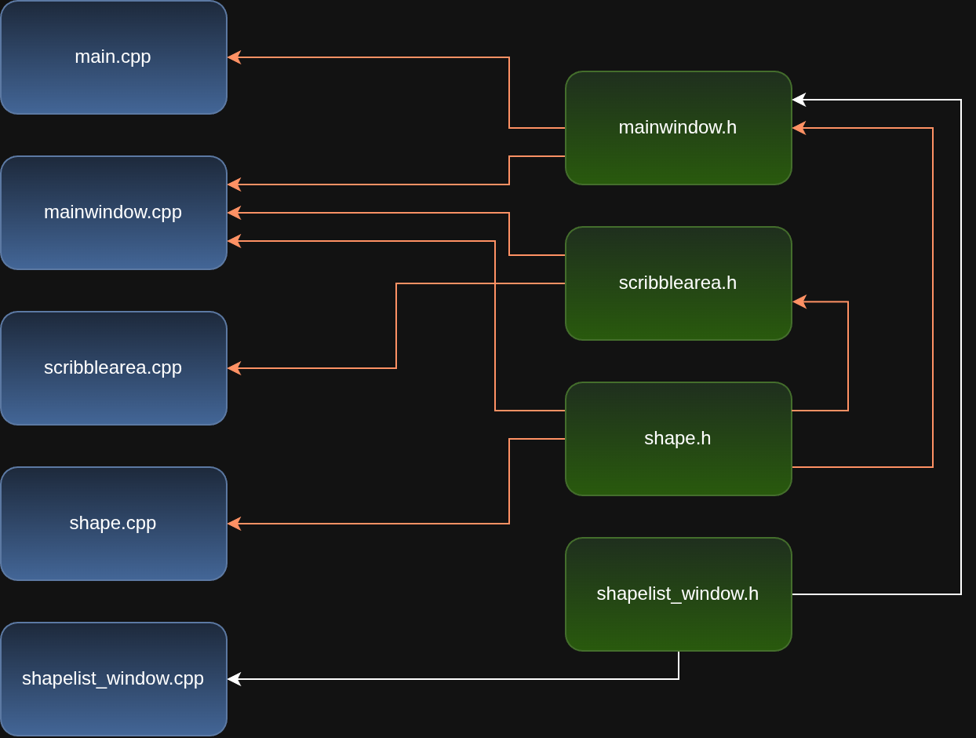
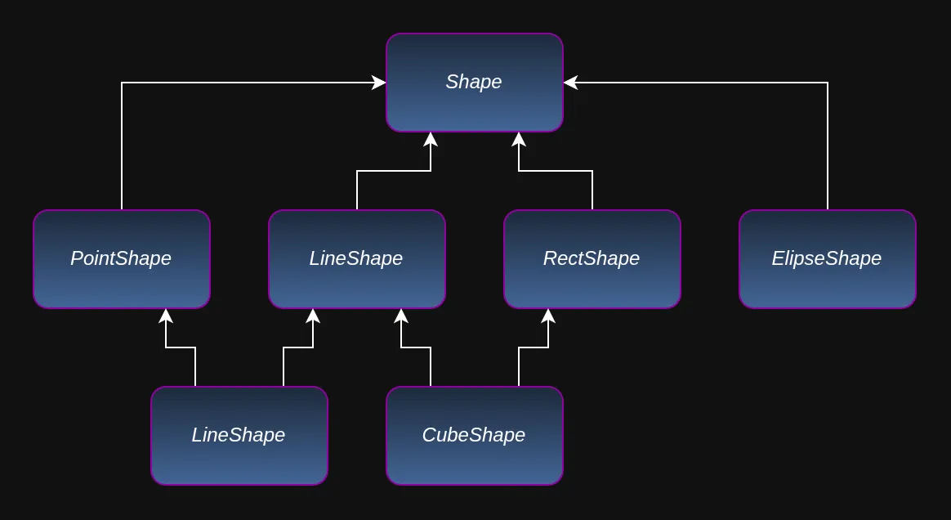
Діаграма Класів:
Висновки:
У лабораторній работі я використовував С++ та бібліотеку Qt, що для мене вже вп'яте у обох деталях. Як IDE використовував Qt Creator, але як і у попередній роботі, більшість інтерфейсу була створена через код, через що його так помітно більше.
Іноді забуваю, що при створенні об'єкта (у даному випадку віджета), можна використовувати його функції. "Підказка" у методичних матеріалах мене трохи збила тут. Singleton-и прикольні, бо забезпечують працювання лише з одним об'єктом, замість створення нової копії кожного разу.

